ЛГИК-11.01 |  | Игровой модуль "Кораблик"
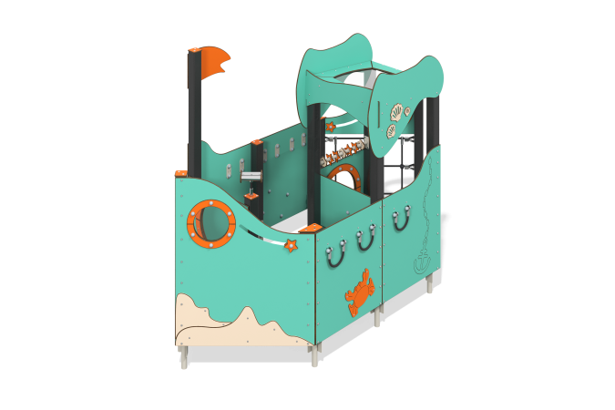

Размеры, мм: | 1520x2850x1815 | Вес, кг: | 204.157
Характеристики материалов
Основные материалы: брус хвойных пород, HPL пластик, металл, нержавеющая сталь, монолитный поликарбонат, доска строганая хвойных пород, канат полипропиленовый армированный, нержавеющий крепеж.
Комплектация: закладные детали – 1 компл., опорные стойки – 12 шт., крыши – 1 компл., ограждающие и декоративные панели – 1 компл.,канатная сетка – 1 шт., флаг - 1 шт., игровой элемент "штурвал" - 1 шт., канатные ручки - 3 шт., бинокль - 1 шт., игровой элемент "счеты" - 1 шт., комплект крепежа - 1 шт.
Конструкция и цветовая палитра оборудования согласно эскизу.
Опорные стойки выполнены из клееного бруса хвойных пород сечением 80х80 мм. Профиль – квадратный, радиус скругления углов - R10. Каркас крыши – строганая доска хвойных пород сечением 100х30 мм. Крыша, выполнена в сочетании рамок из HPL пластика с монолитным поликарбонатом толщиной 10 мм. Металлические перекладины, изготовлены из круглой трубы диаметром 21,3 мм с толщиной стенки 2,8 мм. Ограждающие и декоративные панели, игровые элементы выполнены из двустороннего HPL пластика с УФ защитой толщиной 10 мм. Декоративные накладки, такие как ракушки, волны выполнены из двустороннего HPL пластика с УФ защитой толщиной 5 мм. На панели и игровые элементы при помощи гравировки и УФ печати наносятся рисунки. Декоративные вставки на панелях в виде окошек выполнены из монолитного поликарбоната толщиной 5 мм.
Бинокль состоит из нержавеющей трубы диаметром 33,7 мм с толщиной стенки 2 мм, нержавеющих листов толщиной 3 мм. Стекла бинокля изготовлены из монолитного поликарбоната, поверх которых устанавливаются декоративные накладки из HPL пластика. Бинокль устанавливается на «шарнир» состоящий из полипропиленового армированного каната. Подъем на игровой модуль представлен в виде вертикальной канатной сетки из шестипрядного армированного полипропиленового каната d=16 мм. Ручки также выполнены из шестипрядного армированного полипропиленового каната d=16 мм.
В комплексе используется крепеж из нержавеющей стали. Выступающие части резьбовых соединений и открытые части труб закрыты пластиковыми заглушками.
Покрытие элементов:
- металл - порошковый цинкогрунт, порошковая краска;
- брус - грунтовка лессирующая, водно-дисперсионный лак.

